Calculo de consumo elétrico

A seguir foi feito uma análise detalhada sobre a estimativa de vida útil da bateria do SIMI que consome aproximadamente 65 mA, utilizando uma bateria de 15000 mAh. O objetivo é fornecer uma compreensão clara do tempo de operação contínua do dispositivo antes da necessidade de recarga.

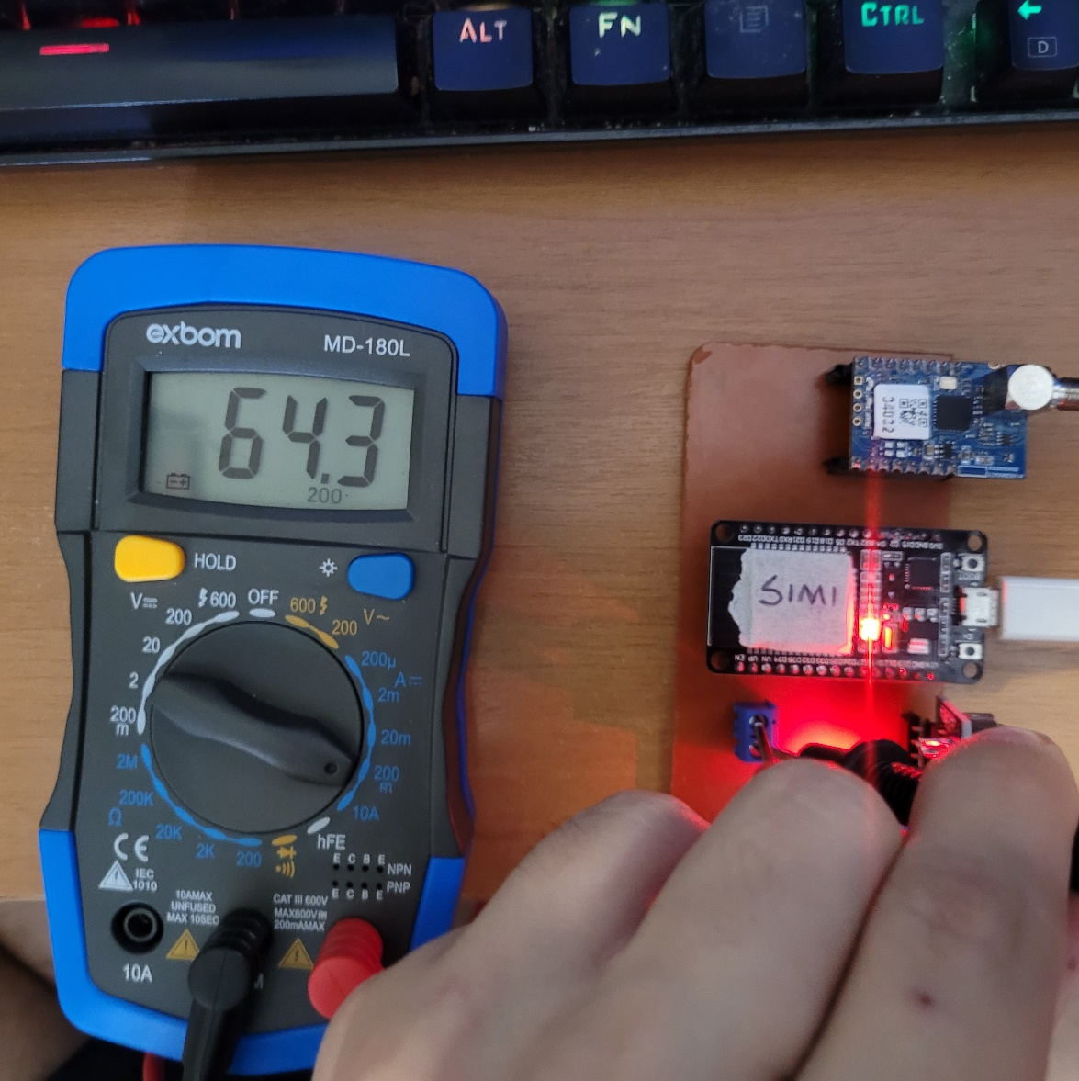

Figura 1 - Consumo em mA do dispositivo

$$h =\frac{mAh}{mA}$$

Onde:

* h é o tempo de duração em horas
* mAh é a capacidade da bateria em mili amper hora
* mA é a corrente elétrica consumida pelo dispositivo em mili amper

Neste teste, foi utilizado uma bateria de 15000 mAH, a fim de ter o maior tempo possível de duração

$$h = \frac{15000}{65}$$

$$h = 230,77 h$$

Tempo total de 230,77 horas ou aproximadamente 9 dias e 14 horas.